МУНИЦИПАЛЬНОЕ КАЗЕННОЕ ОБЩЕОБРАЗОВАТЕЛЬНОЕ УЧРЕЖДЕНИЕ

«СРЕДНЯЯ ОБЩЕОБРАЗОВАТЕЛЬНАЯ ШКОЛА № 29»

Утверждено:__________________

______________________________

«___»_____________201_г.

Согласовано:__________________

_____________________________

«___»_____________201_г.

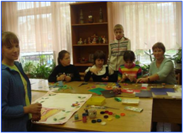

ТВОРЧЕСКАЯ ПАЛИТРА

Рабочая программа внеурочного курса

общекультурной направленности

[художественно-эстетическое направление]

для обучающихся, осваивающих уровень начального образования

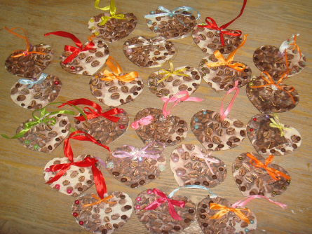

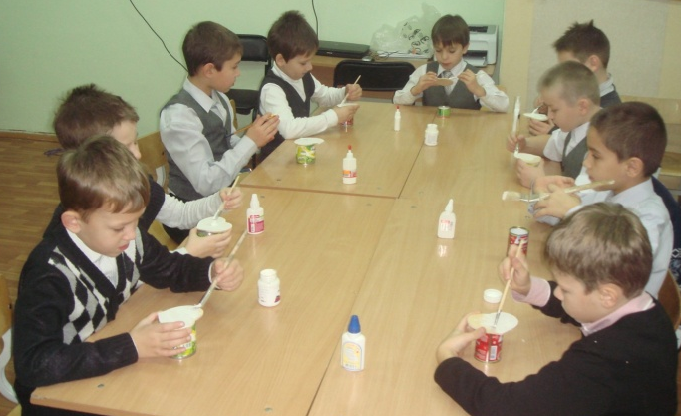

Ревда

2013 г.
- Пояснительная записка.
Внеурочный курс «Творческая палитра» ориентирован на обучающихся начальной школы, увлекающихся художественно-творческой деятельностью. Задания направлены на освоение языка декоративно-прикладного искусства (аппликация, декоративные композиции из скульптурного материала) и бумажной пластики. Кроме этого, предполагается творческая работа с природными материалами.
Программа разработана при использовании методических рекомендаций Цирулик Н.А., Пресняковой Т.Н. [ 1].
Привлекательность курса особенно подчеркивается для школьников, испытывающих трудности в освоении школьной программы по основным учебным предметам, поскольку содержание занятий способствует:
- исправлению недостатков, лежащих в основе имеющихся трудностей в обучении;
- повышению самооценки самого ребенка в процессе успешной деятельности, а также повышению его внешней оценки со стороны сверстников.
Цель внеурочного курса «Творческая палитра» заключается в том, чтобы дать возможность младшим школьникам проявить себя, творчески раскрыться в процессе декоративно-прикладной деятельности, создать для всех без исключения обучающихся ситуацию успеха, повышающую в том числе и учебную мотивацию.
Задачи:
- развивать природные задатки и способности, помогающие достижению успеха в творческой деятельности;
- учить приёмам работы с бумагой, ножницами, склеивающими материалами;
- учить планировать собственную деятельность и оценивать ее результативность;
- совершенствовать глазомер, зрительно-пространственную ориентировку, тонкую пальцевую моторику как условие качества продукта деятельности;
- развивать вкус и творческое воображение в процессе декоративно-прикладной деятельности;
- расширять, уточнять и конкретизировать словарный запас школьников за счет правильного использования терминов, понятий, используемых в опыте мастеров декоративно-прикладного искусства;
- воспитывать самостоятельность, стремление завершать начатое дело.
Занятия проводятся в кабинете технологии из расчёта 34 часа (по одному часу в неделю) или 68 часов (по два часа в неделю). Учебная группа может быть поделена на подгруппы.
В ходе занятий обучающиеся посещают выставки, мастерские художников, обсуждают особенности мастерства профессионалов, знакомятся со специальной литературой, раскрывающей секреты творческой работы в области искусства выдающихся художников, скульпторов.
Итоги занятий могут быть подведены в форме отчётной выставки юных мастеров с приглашением родителей детей, друзей, педагогов местных учебных заведений художественно-эстетического профиля.
- Тематический план.

Трим | Наименование этапа | Общее количество часов | Вид деятельности
1 | Вводное занятие  - Аппликация из бумаги  - обрывная аппликация  - чудо – дерево  - анютины глазки | 1  2  2  2 | Освоение приемов обрывной аппликации: по произвольной линии, долевое и поперечное, по спирали. Изготовление ветки с листьями и цветами  Совершенствование приемов изготовления аппликации  Совершенствование техники работы с бумагой и клеем
3 | - Аппликация из ткани  - аппликация из ткани  - цветочная поляна  - Объемная аппликация  - объемная аппликация  - коровка  - аппликация в технике квиллинг  - я – парикмахер | 2  2  2  2  4  1 | Освоение приемов работы с тканью, безопасные приемы работы Изготовление из ткани композиции на основе вырезанных деталей  Изготовление аппликации из кусочков ткани  Освоение техники скручивания бумаги (трубочка, жгутик)  Освоение способов выполнения объемной аппликации: спираль (скручивание), сминание, обрывание  Совершенствование приемов работы с бумагой: сгибание, закручивание  Совершенствование приемов работы с бумагой: складывание, закручивание
4 | - Мозаика  - ваза с цветами, мозаика из обрывных кусочков  - собачка  - филин на ветке  - контрольная работа  - Художественные ремесла  - выполнение поделки в технике декупаж | 2  3  3  2  4 | Освоение приемов мозаичной техники  Развитие навыков работы в мозаичной технике  Работа с гофрировнной бумагой  Проверка знаний, умений и навыков при работе с различными материалами и в различных техниках. Изготовление композиции по замыслу.  Освоение новых приемов работы с материалами для декорирования
 | Итого | 34

3. Содержание курса.
1. Вводное занятие
Вводное занятие. Знакомство с произведениями народных художественных промыслов, традиционного крестьянского искусства и современного декоративного искусства. Техника безопасности при работе.
Экскурсия в местный краеведческий или художественный музей для ознакомления со старинной утварью, с вышивками, кружевами и другими образцами народного творчества.
2. Аппликация из бумаги.
Разновидности бумаги. Показ приемов работы с бумагой. Порядок создания занимательных композиций, игрушек из бумаги.
Проведение конкурса.
Практическая работа: выполнение творческих работ в технике аппликации.
3. Аппликация из ткани
Понятие о разновидности тканей. Знакомство с различными образцами ткани. Порядок нанесения деталей на ткань. Подбор материала для изготовления работы. Технология кройки заготовки различных деталей.
Практическая работа: освоение безопасных приёмов работы со швейной иглой; ознакомление с возможным цветовым оформлением творческой работы.
- Объемная аппликация.
Правила составления и складывания объемной аппликации. Показ приемов различных техник: скручивание, сминание, обрывание, сгибание. Технология работы в технике «квиллинг».
Практическая работа: выполнение творческих работ в технике объемной аппликации.
- Художественные ремесла. Декупаж.
Краткие сведения о истории. Технология, обработка техники выполнения изделия. Техника безопасности при работе.
- Отчётная выставка работ
Подведение итогов. Подготовка итоговой выставки-ярмарки работ школьников. Организация и проведение школьной выставки-ярмарки и аукциона поделок школьников. Награждение авторов наиболее интересных творческих работ.
Практическая работа: проведение выставки-ярмарки.

4. Требование к результату
К концу года дети достигают
  - предметных образовательных результатов:
-развитие эстетического вкуса, художественного мышления обучающихся, способности воспринимать эстетику природных объектов, сопереживать им, чувственно-эмоционально оценивать гармоничность взаимоотношений человека с природой и выражать свое отношение художественными средствами;
-развитие индивидуальных творческих способностей обучающихся, формирование устойчивого интереса к творческой деятельности;
-формирование интереса и уважительного отношения к культурному наследию и ценностям народов России, сокровищам мировой цивилизации, их сохранению и приумножению.
  - метапредметных образовательных результатов:
-характеризовать предметы и действия, давать им объективную оценку на основе освоенных знаний и имеющегося опыта,
-находить ошибки при выполнении учебных заданий, отбирать способы их исправления;
-общаться и взаимодействовать со сверстниками на принципах взаимоуважения и взаимопомощи, дружбы и толерантности,
- организовывать самостоятельную деятельность с учётом требований её безопасности, сохранности инвентаря и оборудования, организации места занятий;
- планировать собственную деятельность, распределять время в процессе выполнения работы ;
-анализировать и объективно оценивать результаты собственного труда, находить возможности и способы их улучшения;
- управлять эмоциями при общении со сверстниками и взрослыми.
  - личностных образовательных результатов:
— активно включаться в общение и взаимодействие со сверстниками на принципах уважения и доброжелательности, взаимопомощи и сопереживания;
— проявлять положительные качества личности и управлять своими эмоциями в различных (нестандартных) ситуациях и условиях;
— проявлять дисциплинированность, трудолюбие и упорство в достижении поставленных целей;
— оказывать бескорыстную помощь своим сверстникам, находить с ними общий язык и общие интересы;
— формирование уважительного отношения к иному мнению.
- Список использованной литературы.
- Технология.2 класс: поурочные планы по учебнику «Уроки творчества» Н.А. Цирулик, Т.Н. Пресняковой / авт.-сост. М.В. Гурко. – Волгоград: Учитель. 2007. – 140 с.
- Технология. 2 класс: технологические карты уроков по учебнику Т. М. Геронимус/ авт.-сост. О. В. Павлова.- Волгоград: Учитель, 2012.-134 с.
- Уроки технологии во 2 классе. Методическое пособие к учебному комплекту «Явсе умею делать сам». / Т. М. Геронимус – М.: АСТ –ПРЕСС ШКОЛА, 2005. – 48 с.
- http://ru.wikipedia.org/wiki/Декупаж
- http://artmosaikaclub.jimdo.com/
- http://prodecoupage.com
- http://stranamasterov.ru

- Сведения об авторе-составителе
Гапонова Наталья Михайловна, учитель технологии ВКК, образование высшее УрГПУ, педагогический стаж 20 лет.

